Контекстная реклама в Google AdWords
Description
Сервис анализа конкурентов будет оптимальным инструментом для решения одной из самых важных задач в интернет-бизнесе – привлечения целевой аудитории.
Контекстная реклама Гугл остается самым надежным средством повысить целевой трафик по коммерческим запросам на крупнейшем в мире поисковике. Обновленный в 2016 году формат сервиса Adwords получил название адаптивного за способность гибко взаимодействовать с самыми разными сайтами. Высокая лояльность пользователей к объявлениям способствует росту переходов на определенные ресурсы.
Контекстная реклама Google AdWords: какие преимущества

Сложность в реализации одной из основных задач для успешной коммерческой деятельности – повысить посещаемость по четко сформулированным запросам, осознают практически все предприниматели. Многие предприятия небольшого и среднего формата испытывают трудности в конкуренции с тяжеловесами рынка по причине отсутствия квалифицированных кадров в плане написания статей и знания особенностей продвижения сайтов.
Применение google adwords контекстная реклама размещение поможет увидеть потенциальным клиентам сообщения, максимально соответствующие их интересам. Приоритетными принципами рабочего процесса при этом являются:
- возможность доступа к размещенным вами объявлениям потенциальным потребителям услуги именно вашего региона;
- без излишней навязчивости система самостоятельно находит, базируясь на ключевом вопросе, части аудитории, заинтересованной в определенном продукте;
- свободный доступ к присутствию вашего ресурса в ТОП-перечне благодаря торгам по предложенной за 1 клик стоимости;
Важный нюанс – плата взымается за реальные переходы, а само размещения рекламного продукта предоставляется бесплатно.
Размещенная вами грамотная контекстная реклама Гугл Адвордс открывает бизнесменам доступ к таким преимуществам:
- Рационально составленный и привлекательный интерфейс обеспечивает удобное и простое управление.
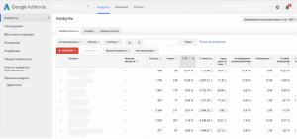
- Оперативность привлечения ЦА положительное сказывается на параметрах продаж, расширению количества постоянных покупателей. Для тех, кто только начинает осваивать азы подобных компаний, очень важно, что контекстная реклама Гугл Адвордс настраивается не более часа.
- Охват аудитории в необходимый момент и доступ к корректированию запланированного на сутки бюджета.
- Регулирование при благоприятных факторах «кликабельности» позиции объявления и стоимости клика.
- Варианты показа рекламы и на расстоянии от местонахождения компании, и для конкретного региона.
24 июля произошло переименование всех рекламных продуктов в ребрендинге Google AdWords. С этого момента все сервисы будут располагаться на оснащенной усовершенствованным функционалом маркетинговой платформе, а старое название будет заменено на Google Ads.
Создание контекстной рекламы в Google AdWords
Коротко рассмотрим два способа выполнения подобной процедуры для старой и новой платформ. Правильно создать контекстную рекламу в Гугл обозначает четко соблюдение следующей последовательности:
- вход в систему для регистрации аккаунта. Вначале вводится адрес нужного сайта и почты. Кликаем по кнопке «Продолжить» после подтверждения соглашения о приеме сообщений по актуальным новостям о повышении эффективности проводимых компаний;

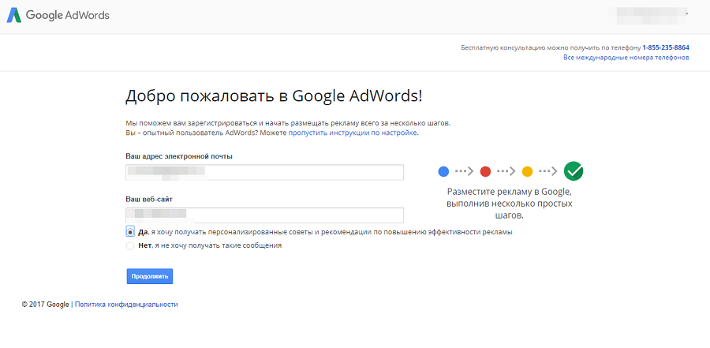
- далее будет предложено выполнить работу по созданию первой компании. Необходимо уточнить планируемый объем расходов за день и регион для ЦА. Для замены дефолтного значения системы можно применить поиск, переключив расположенный здесь значок на выбор в полностью ручном режиме;
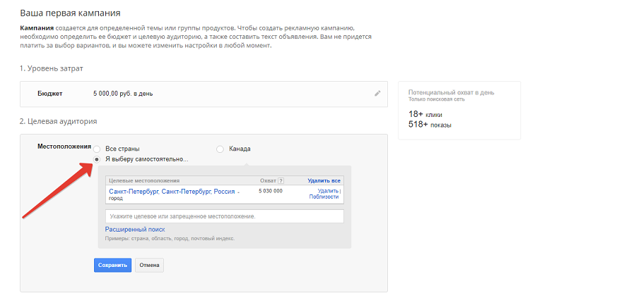
- начинающим пользователям рациональнее произвести разделение компаний в сетях и поисковиках. Проанализировать показатели производительности подобной комбинации – это выполнение такой задачи по завершению настроек в КМС и самом поиске;
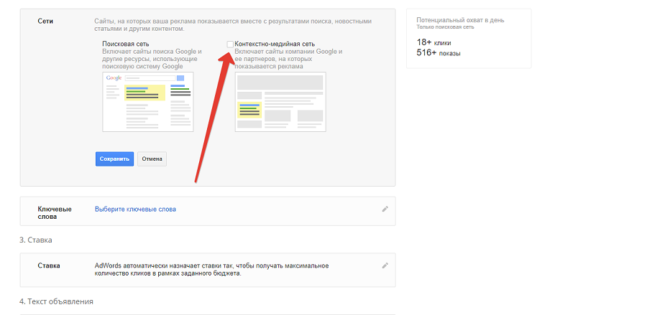
- оценка предложенных ключей на основании данных анализа сайта – добавление вместо излишних более актуальных;
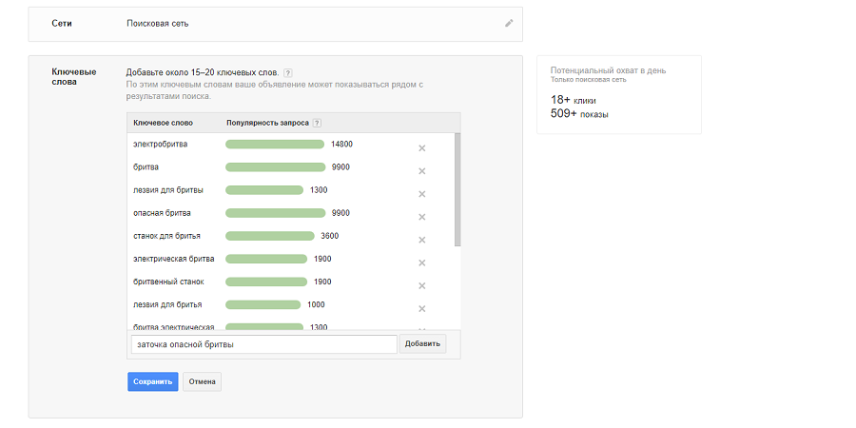
- стратегия подбора наибольшего числа рабочих кликов применяется поисковиком по умолчанию и рекомендуется новичкам. Но изменить ее доступно в подразделе «Ставки»;
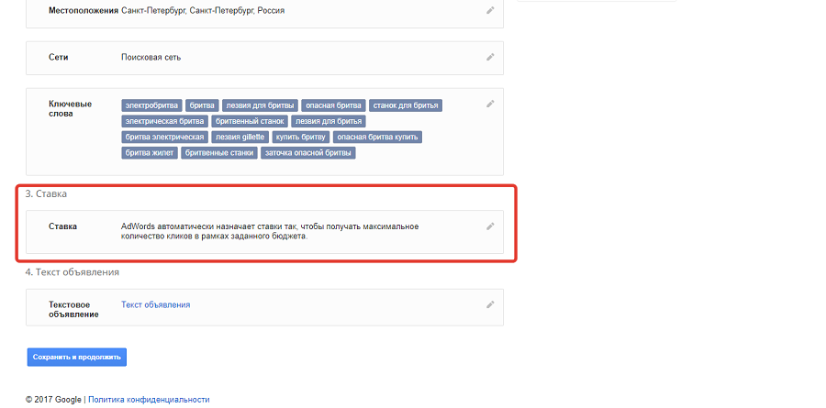
В обновленном интерфейсе заходим в левую часть главной страницы, в пункте «Компании» активируем клавишу «+».
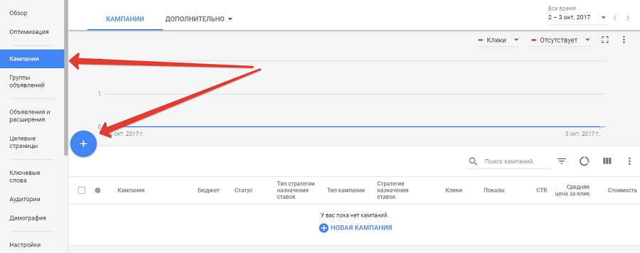
Можно по желанию воспользоваться загрузкой уже рабочих настроек функционирующей компании или создать новый продукт.
Рекламодатели получают доступ к 5 видам компаний, из которых выбирается категория «Поисковая сеть».
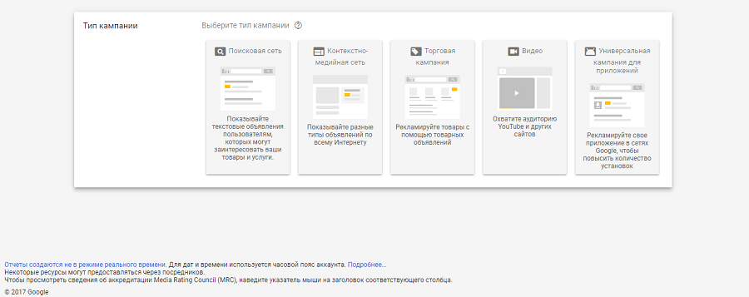
Подбираем требующую решения задачу благодаря наличию функции «Использовать цели». Технология оптимизация и настроек предлагается самой системой.
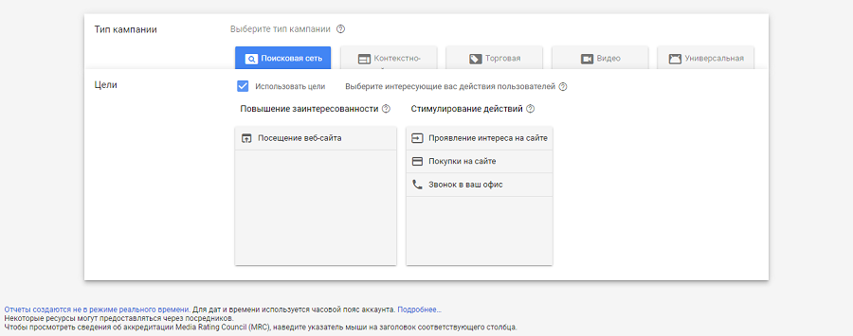
После ввода URL произойдет автоматический анализ ресурса и появятся комбинация оптимальных решений по словосочетаниям для будущих групп.
Настройка контекстной рекламы в Google AdWords
Облегчить процесс управления имеющимися компаниями намного проще при их объединении в группы. Алгоритм действий для этого состоит из следующих шагов:
- Заносим в указанное место ключевики в получившую конкретное название группу. Сделать это удобнее с применением подсказок с предлагаемыми вариантами.
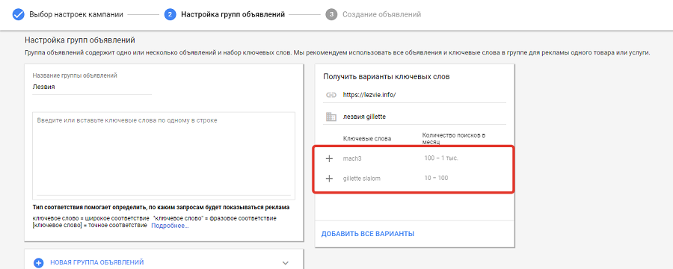
- Несколько инструментов, включая специальный планировщик, ускорят работу. С учетом конкретных требований ключевые слова используются в разнообразных соответствиях.
- Объявления отображаются с включенными в них тематическими фразами тщательно отобранными запросами, что по умолчанию относится к широкому соответствию. Приветствуется употребление аналогичных в смысловом понимании слов. Примером может быть показ для такого соответствия ключа «холодильник» запросов посетителей «заказать холодильник», «модель холодильника электролюкс».
- Помощь модификатора потребуется для уточнения ключевиков с широким вариантом действующего соответствия.
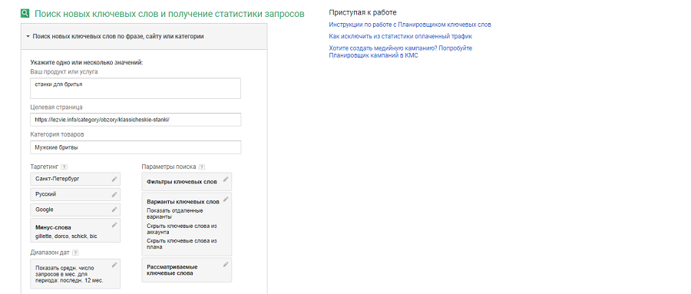
- Фразовый тип, обозначаемый символами в виде кавычек, способствует доступу к отображению тех объявлений, которые имеют точное или максимально идентичное вхождение требуемого словосочетания.
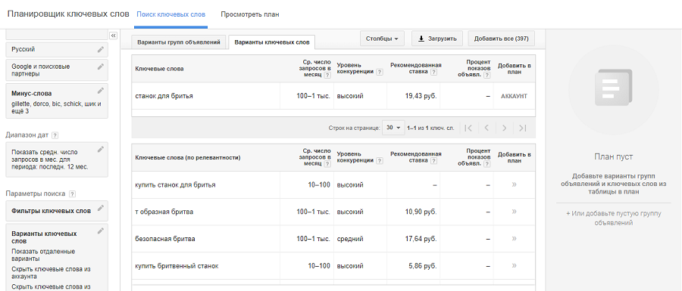
- Показ рекламных объявлений по содержащим отдельные слова из используемых ключевиков и их аналогов относится к точному формату.
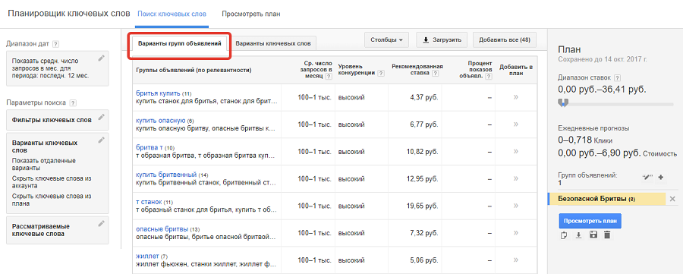
Минус-фразы необходимы для того, чтобы избавиться, анализируя потребности конкретного бизнеса, от ненужных запросов.
Создание объявления Google AdWords
Один из основных этапов составления рекламного продукта, который даст желаемые результаты при соблюдении следующих правил:
- присутствие ключевиков в заголовке обязательно увеличит узнаваемость объявления;
- тщательный подбор фраз и слов, способных привлечь внимание аудитории;
- наличие в тексте грамотно составленного призыва к действию;
- подчеркнуть уникальность вашего предложения в сравнении с конкурентами;
- создание нескольких вариантов объявления поможет определиться с наиболее эффективным;
- информация о ценах настраивает потенциального покупателя на реальное сотрудничество;
- возможность перехода на целевые страницы;
- повысить кликабельность поможет очистка текста от словесного хлама, не несущего смысловой нагрузки.
Название компании в заголовке обычно не используется.
Как использовать планировщик ключевых слов
Скрупулезно разработанный функционал инструмента Google Keyword Planner включает следующие возможности:
- ориентировочные данные статистики по ключевикам для не пополнявших баланс клиентам с новыми аккаунтами;
- для тех, кто уже имеет определенную сумму внесенных денег, открывается точная информация о запросах в Гугл;
- прогнозирование рекламных расходов.
Переходим к работе с рассматриваемым инструментом. Начинаем с клика по гаечному ключику в окошке и открываем соответствующую строку в левом столбце появившегося окна.
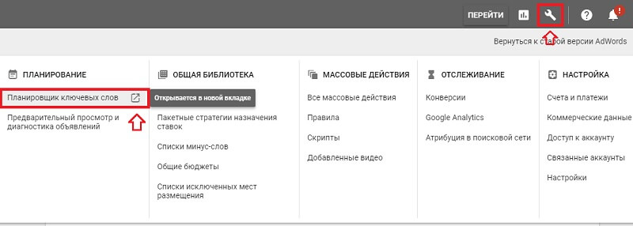
Происходит переход по вкладке, на которой можно начинать процедуру сбора фраз для поиска и подробной статистике ключевиков.
Поиск фразе после клика дает рекомендованные варианты с учетом нескольких параметров:
- конкретная услуга или товар;
- страница целевого формата;
- категория товара.
Для примера показан вариант только с указанием товара.
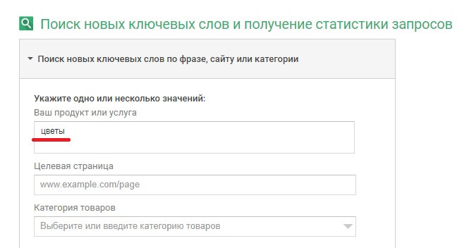
Параметры и статистические данные по поиску ключевых слов за определенный нами период доступны с помощью ввода настроек таргетинга. Здесь кроме региона указывается и язык – обычно выбор делается в пользу английского и русского.
Исключаем запросы нецелевого назначения и для получения максимальной информации в «Поисковых системах» обозначаем Google поисковые партнеры.
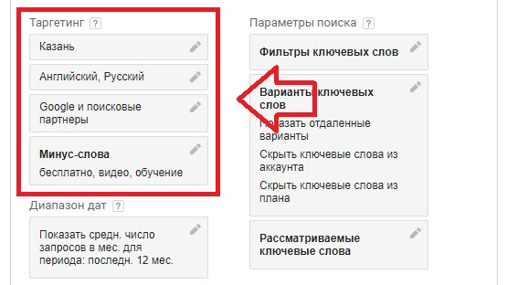
Важные моменты – подбор на диапазоне дат периода, данные которого интересуют нас больше всего, и применение фильтра ключевых слов. Здесь желательно остановиться на среднем и низком уровне конкуренции, что не очутиться в экстремальных условиях высокой степени данного параметра.
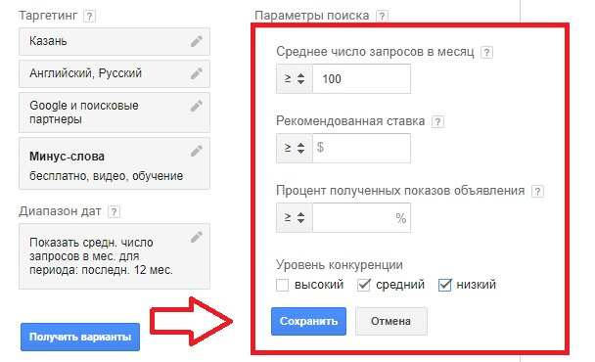
Если вы не имеете достаточного опыта, не следует что-то в установленных по умолчанию настройках.
Разные виды объявлений в Google AdWords
Закончив мероприятия по настройкам группы, пользователь начинает работу на странице по подаче требуемых для него объявлений. Для корректности процедуры следует придерживаться советов, которые мы уже подробно рассмотрели. Редактирование в новом формате интерфейса сервиса выглядит следующим образом.
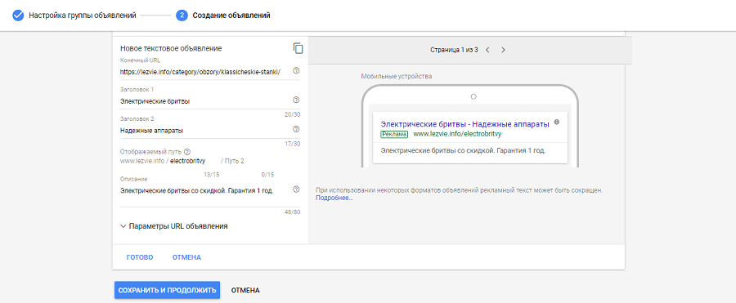
Существует несколько типов по особенностям оформления и работы объявлений.
Адаптивное объявление в AdWords
Данный вид остается наиболее универсальным способом оптимизации показов в КМС. Происходит самостоятельное адаптирование к габаритам блоков на партнерских сайтах Google. Подобный формат применяется и как нативная реклама, что подразумевает подстраивание под визуальный облик сайта, где происходит отображения.
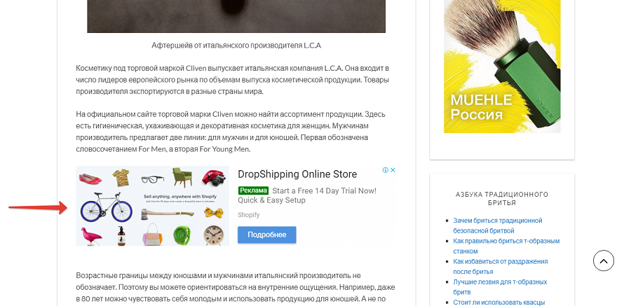
Выбор цели «Охват аудитории» в основных настройках решает задачу создания адаптивного продукта, предназначенного к использованию в КМС.
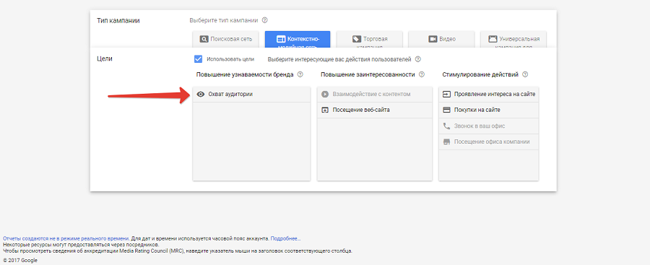
Не упускайте из вида такой нюанс, как стратегия ваших персональных ставок. Кроме автоматических вариантов есть доступ к способу проплаты потенциального количества показов. Так намного эффективнее повысить узнаваемость требуемого бренда или продукта. Все настройки делаются в ручном формате.
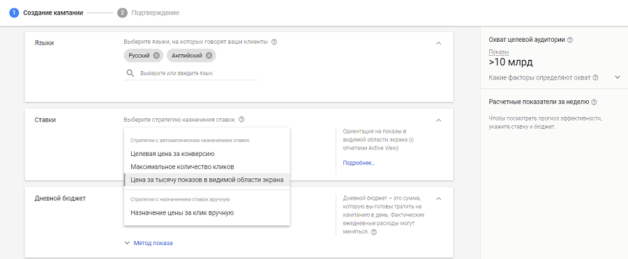
С учетом специфики бизнеса регулируются параметры демографического таргетинга. Выполнить идентичную операцию по показателям семейного дохода можно не для всех географических регионов.
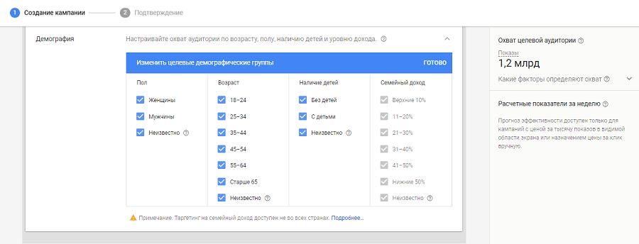
Чтобы повысить эффективность трафика, методом подбора типа площадок, тематического направления и ключевиков ограничивается показ на нецелевых ресурсах. Использование автоматического таркетинга показ созданного рекламного продукта происходит на ресурсах с близкой вашей коммерческой направленности тематикой. Технология агрессивного таркетинга положительно сказывается на росте конверсий благодаря увеличению посещений.
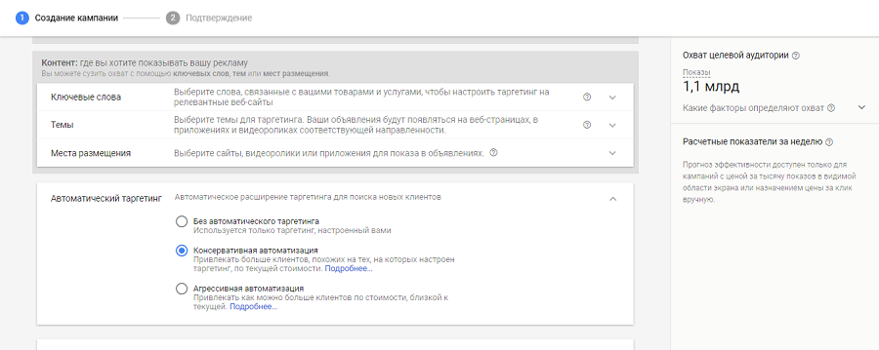
В различных разделах есть подсказки по созданию внутри объявления изображений и выбору главного заголовка. Особенность фото при загрузке – максимальная емкость в 1 Мб и соответствовать указанным размерам. При потребности осуществляется обрезка файла до разрешенных габаритов.
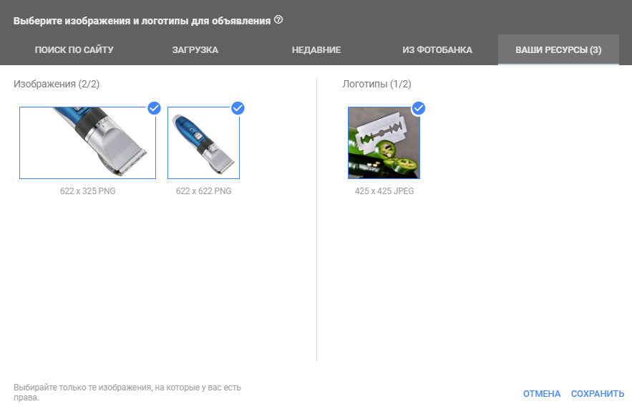
Свои нюансы имеются и в процессе мероприятий с таким важным элементом, как заголовок.
Сохранив все сделанные поправки, начинаем процедуру запуска компании.
Медийные объявления в Google AdWords
Оптимальная деятельность подобных продуктов возможна только при совместном использовании с адаптивными. Без выполнения столь важной рекомендации невозможно отображение созданного контента в неучтенных при создании блоков определенного размера.
Загрузка медийного формата начинается после создания и настроек группы.
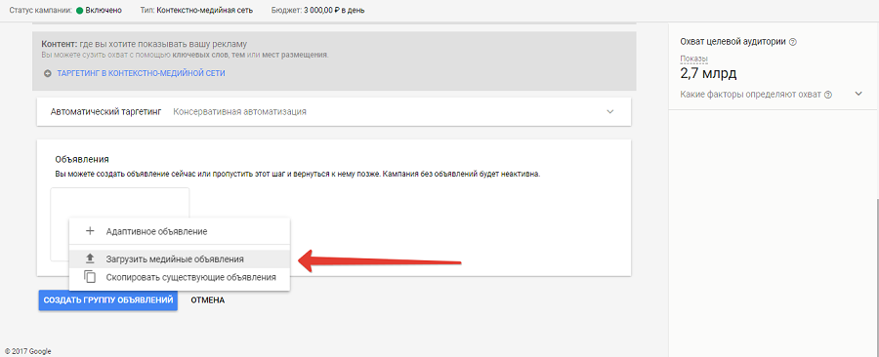
Шаблон применяемого отслеживания вносится вместе с уточнением конечного URL Допускаемые к работе параметры, важно знать для правильного составления нашего рекламного продукта.
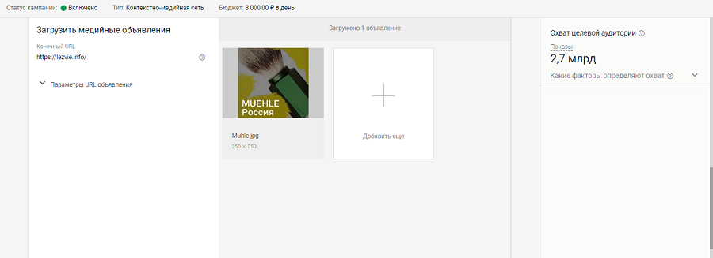
Более ранний формат очень удобен для получения необходимого рекламного продукта с использованием размещенной на сайте информации. В созданной группе делается объявления с добавлением URL.
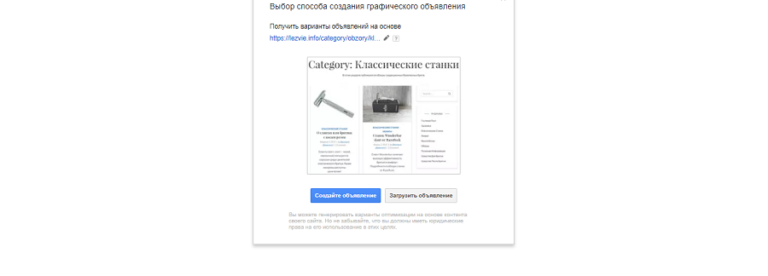
Выполняем операции по добавлению составленного названия, вносим сопровождающий текст и выполняем все необходимые мероприятия по настройке шаблонов для корректной аналитики. Предлагаемые объявления генерируются сервисом из графических в адаптивные.
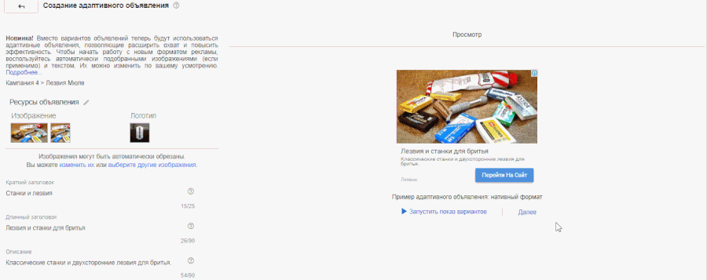
Видеореклама и товарные объявления
Создание данного продукта требует выполнения некоторых действий определенного типа. Находим на Ютубе или подбираем файл с видеоматериалом необходимой тематики и подбираем формат рекламы:
- показ в нужном месте ролика выполняется при помощи TrueView in-Syream. До 30 секунд пользоваться услугой можно бесплатно;
- внести плату потребуется за переходы, выполняемые VideoDiscoveri;
- заставка поможет аудитории ознакомиться с брендом или товаром.
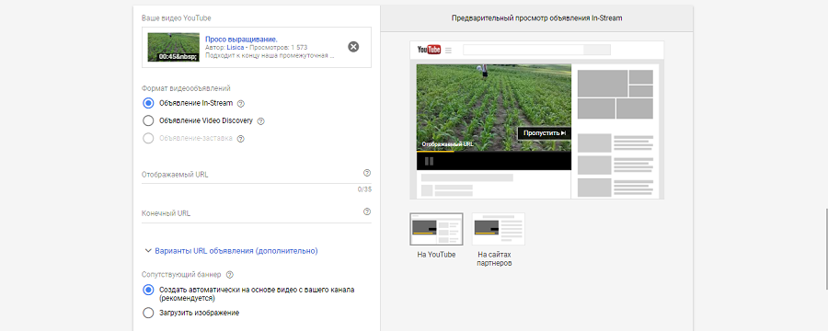
Хороший и максимально удобный способ – товарный контент, показывающий позитивную динамику в сфере заведений подобного рода в интернете. Для их создания оптимальным способом будет привязка аккаунта в Merchant Ctnter c AdWords.
Как использовать ремаркетинг Google AgWords
Данный прием заключается в демонстрации рекламного контента для той части аудитории, которая уже посещала ваш сайт. Настроить списки этой функции можно в разделе «Источники аудиторий». Устанавливаем подходящий для нас тег с использованием кнопки изменения источника.
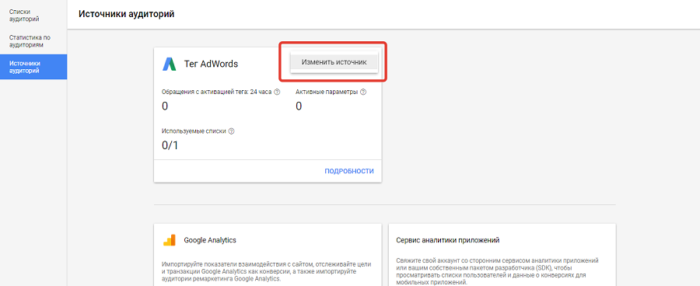
Далее последовательно сохраняем изменения в сборе стандартной статистики, управлении списками используемой функции, критериям подбора пользователей в основной список. Значение «Стимулирование действий» нужно для настроек ремаркетинга.
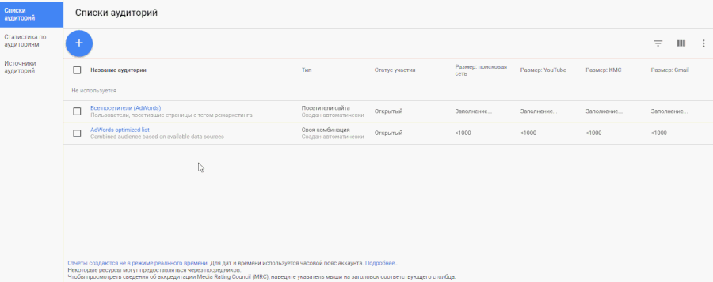
Сплит-тесты в Google
Метод А/В тестирования идеально подойдет для улучшения основных метрик в процессе проведения рекламной компании. Данный способ наиболее популярен и при использовании для компонентов посадочной страницы, и для триггеров в нашем объявлении.
Главные особенности А/В-тестирования:
- Работа происходит для каждого элемента в отдельности. При большем количестве одновременного оценивания снижается точность показаний.
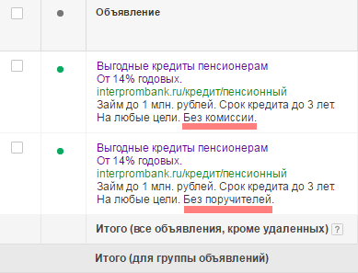
- В зависимости от сферы коммерческой деятельности потребуется набрать достаточно статистической информации для объективного анализа.
- Те объявления, которые мы хотим сравнить, должны показываться в параллельном режиме.
Ведение контекстной рекламы google adwords без правильного тестирования не может быть успешным.
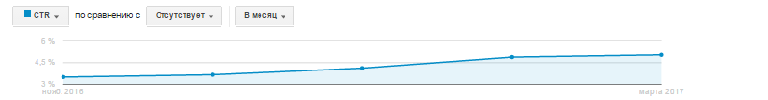
Как проверить эффективность кампаний Google AdWords
Работа по оцениванию показателей включает метрики по стандартам качества и количества. Первый из них оценивается следующим образом:
- данные о параметрах объявлений по критериям Quality Score, CTR;
- относительная ценность указанных целей и применяемый коэффициент конверсии отображают эффективность рекламы;
- элементы для проверки финансово-экономических показателей.
По количественному стандарту определяются:
- объем переходов на наш ресурс с использованием ссылок в рекламном продукте;
- все выполненные до конца действия с конкретной целью;
- входящие в параметры финансовой деятельности экономические операции.
Google AdWords относится к тем немногим инструментам маркетинга, предлагаемым в интернете, который дает гарантию достаточно быстрого и хорошего результата.

